**Занятие 21**

**Тема**

Независимость числа от величины предметов. Порядковый счет. Установление последовательности событий (части суток). Закрепление понятий «широкий», «поуже», «еще поуже» «са­мый узкий ».

*Цель:*

1. учить сравнивать количество предметов;
2. учить понимать независимость числа от величины пред­метов;
3. закреплять навыки порядкового счета в пределах 5, раз­личать количественный и порядковый счет, правильно отвечать на вопросы: «сколько?», «какой по счету?»;
4. учить сравнивать предметы по ширине, выделяя призна­ки сходства и различия, объединять предметы по этому признаку;
5. учить решать логическую задачу на установление после­довательности событий (части суток);
6. формировать умение понимать учебную задачу и выпол­нять ее самостоятельно;
7. формировать навык самоконтроля и самооценки.

**1. Игра «Число и цифра»** (лист 21, рис. 1).  
Вопросы и задание детям. 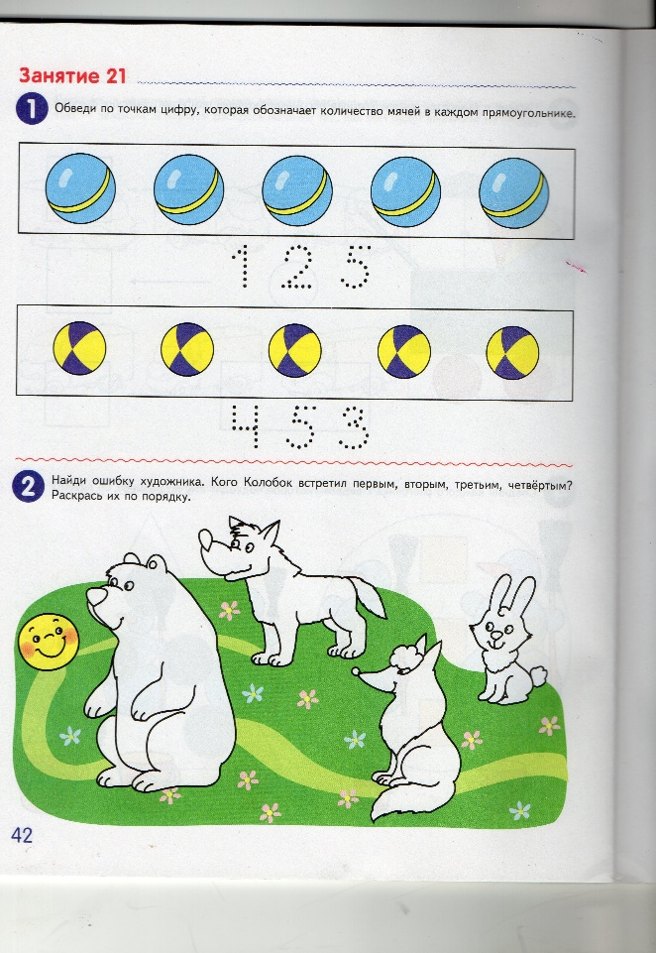

- Сколько мячей в верхнем прямоугольнике? (Пять.)

- Сколько мячей в нижнем прямоугольнике? (Пять.)

- Что можно сказать об их количестве? (Больших и ма­леньких мячей поровну, по пять.)

- Обведи по точкам цифру, которая обозначает количество мячей в каждом прямоугольнике (5).

**2. Игра «Что перепутал художник»** (лист 21, рис. 2).  
Загадайте детям загадку.

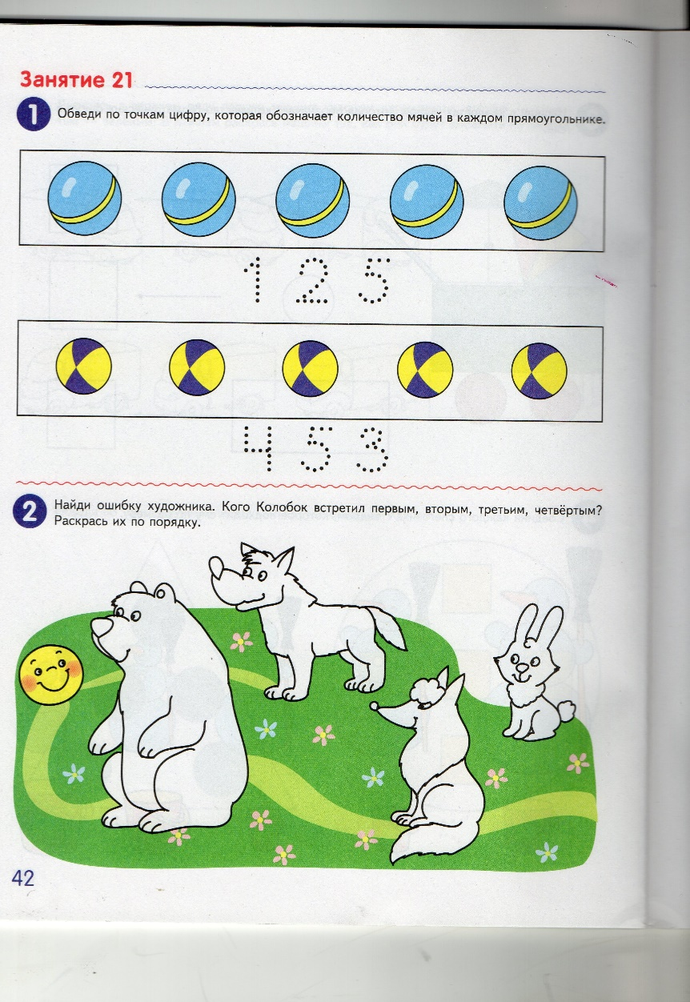Перед волком не дрожал, От медведя убежал, А лисице на зубок Все ж попался ... *(колобок).* Предложите детям рассмотреть рисунок и найти ошибку художника. (В сказке колобок встречал зверей в другом по­рядке: сначала зайку, потом волка, потом медведя и после­дней — лису.)

Задания и вопросы детям.

- Закрась сначала того, кого колобок встретил первым (зай­ку).

- Закрась того, кого колобок встретил третьим (медведя),

- Кого колобок встретил вторым? (Волка.) Закрась его.

– Кого колобок встретил четвертым? (Лису.) Закрась ее.

- Сколько всего зверей встретил колобок в лесу? (Четыре.)

**3. Физкультминутка «Зайка».**

См. занятие 16.

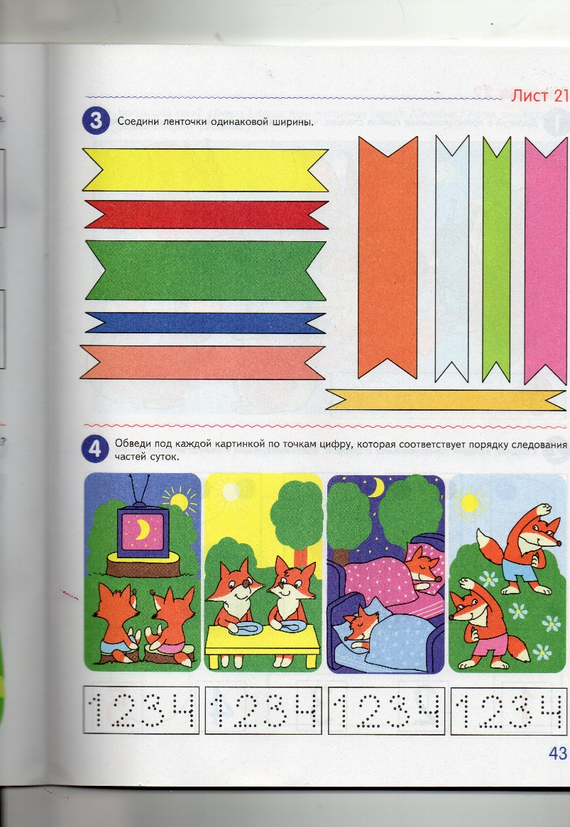**4. Игра «Соедини правильно»** (лист 21, рис. 3).

Вопрос и задание детям.

- Соединить линией ленты одинаковой ширины.

- Как они соединили ленты? (Широкую с широкой, ленту по уже с лентой по уже, ленту еще по уже с лентой такой же ширины, ленту еще по уже с лентой такой же ширины и са­мую узкую ленту с самой узкой лентой.)

**5. Игра «Закончи предложение».**

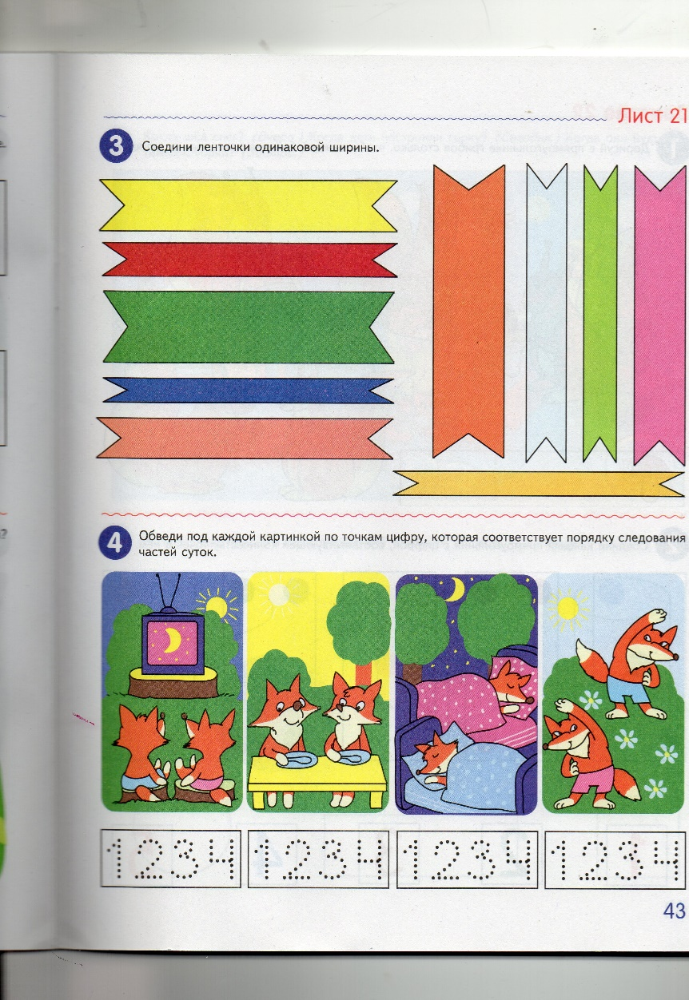Попросите детей закончить предложения: Завтракаем мы утром, а ужинаем ... (вечером). Спим мы ночью, а делаем зарядку ... (утром). Днем мы обедаем, а завтракаем ... (утром). Солнце светит днем, а луна ... (ночью). Ужинаем мы вечером, а обедаем ... (днем).

**6. Игра «Когда это бывает»** (лист 21, рис. 4).   
Прочитайте детям стихотворение.

Доброе утро — птицы запели, Добрые люди, вставайте с постели. Прячется вся темнота по углам, Солнце встает и идет по делам!

*А. Кондратьев*

Спросите, о какой части суток это стихотворение. (Утро.) Какие части суток есть еще? (День, вечер, ночь.) Уточните, что части суток идут друг за другом по порядку, который никогда не нарушается.

Дайте задание обвести под каждой картинкой по точкам цифру, которая соответствует порядку следования части су­ток.

Спросите, под какой картинкой они обвели цифру 1 (утро), цифру 2 (день), цифру 3 (вечер), цифру 4 (ночь).

**7. Самоконтроль и самооценка выполненной работы.**

См. п. **6** занятия 1.

**Занятие 22 Тема Счет по образцу.**

**Цель:** закрепление знаний о цифрах 1, 2, 3, 4, 5, соотнесение цифры с числом. Вчера, сегодня, завтра. Шар, куб, цилиндр.

Задачи:

-учить считать по образцу и воспроизводить такое же количество предметов;

- упражнять в сравнении двух групп предметов;

-учить соотносить цифру с количеством предметов;

-учить различать понятия «вчера», «сегодня», «завтра», правильно пользоваться этими словами;

-закрепить знания о геометрических фигурах круг, овал, прямоугольник, квадрат;

-познакомить с геометрическими телами шар, куб, цилиндр;

-формировать умение понимать учебную задачу и выполнять ее самостоятельно;

-формировать навык самоконтроля и самооценки.

Ход ОД

1. 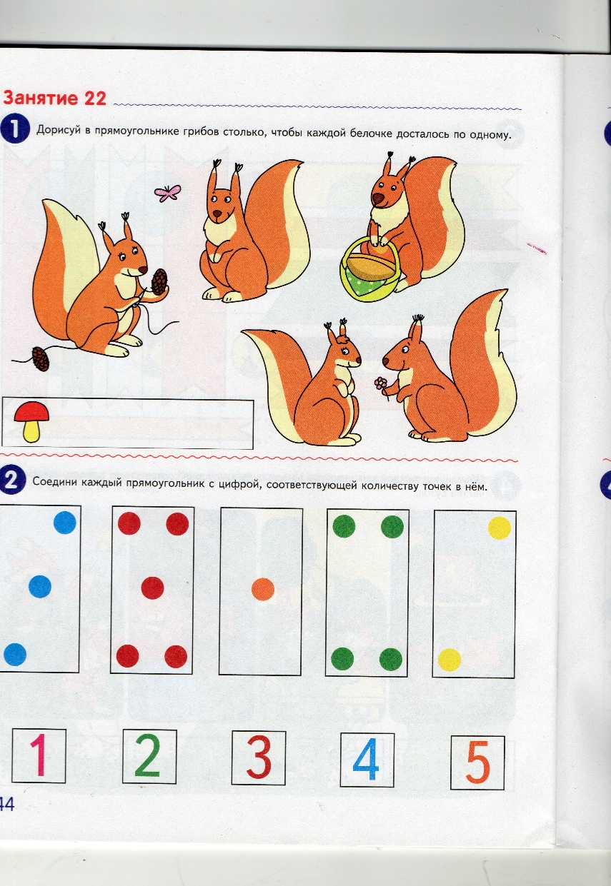**Игра «Сосчитай и нарисуй» (лист 22, рис. 1).** Предложите детям посчитать белочек и дорисовать столько грибочков, чтобы грибочков и белочек стало поровну.

Спросите, сколько грибочков они дорисуют? (Четыре.)

Почему? (Потому что один грибок уже нарисован.)

Что можно сказать про количество белочек и грибочков?

(Их поровну, по пять, белочек столько же, сколько грибочков, а грибочков столько же, сколько белочек.)

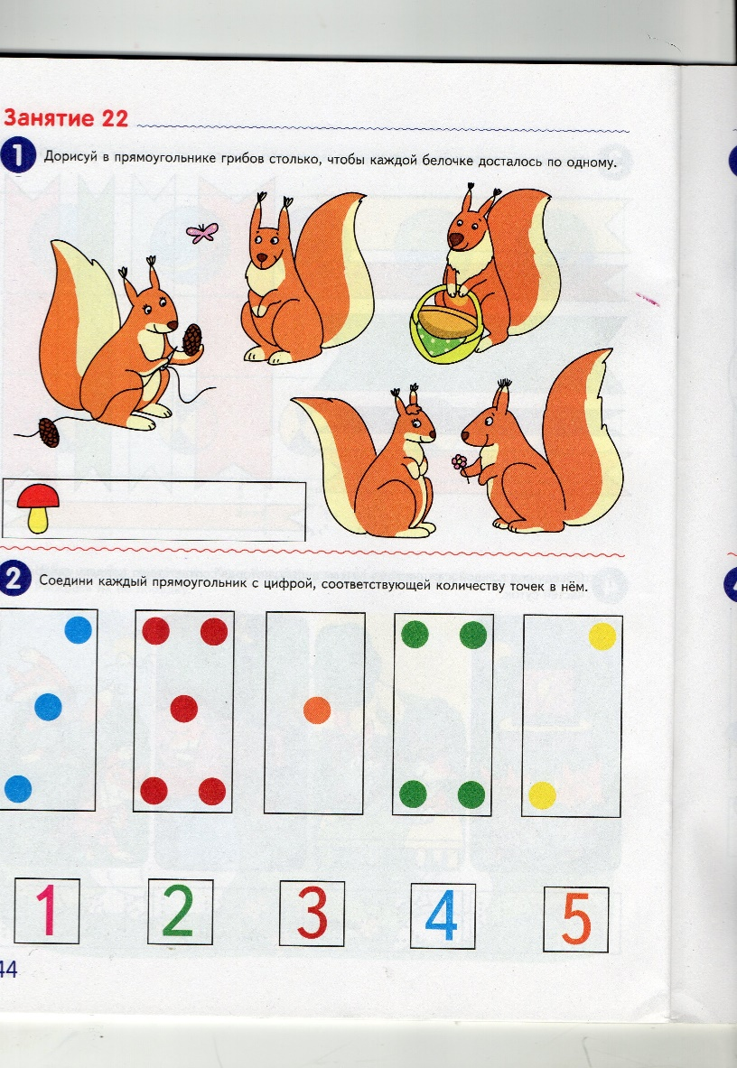2. **Игра «Число и цифра»** (лист 22, рис. 2). Предложите детям вспомнить и повторить стихи про цифры 1—5 (см. занятия 5, 7, 9, 13, 17). Дайте задание соединить цифру с карточкой, на которой такое же количество кружков. 3.Физкультминутка «Быстро встаньте, улыбнитесь».

Дети выполняют движения по тексту стихотворения.

Быстро встаньте, улыбнитесь,

Выше, выше потянитесь.

Ну-ка, плечи распрямите,

Поднимите, опустите.

Влево, вправо повернулись,

Руками коленей коснулись.

Сели, встали, сели-встали

И на месте побежали.

**4. Игра «Что сначала, что потом»** (лист 22, рис. 3). Предложите детям вспомнить:

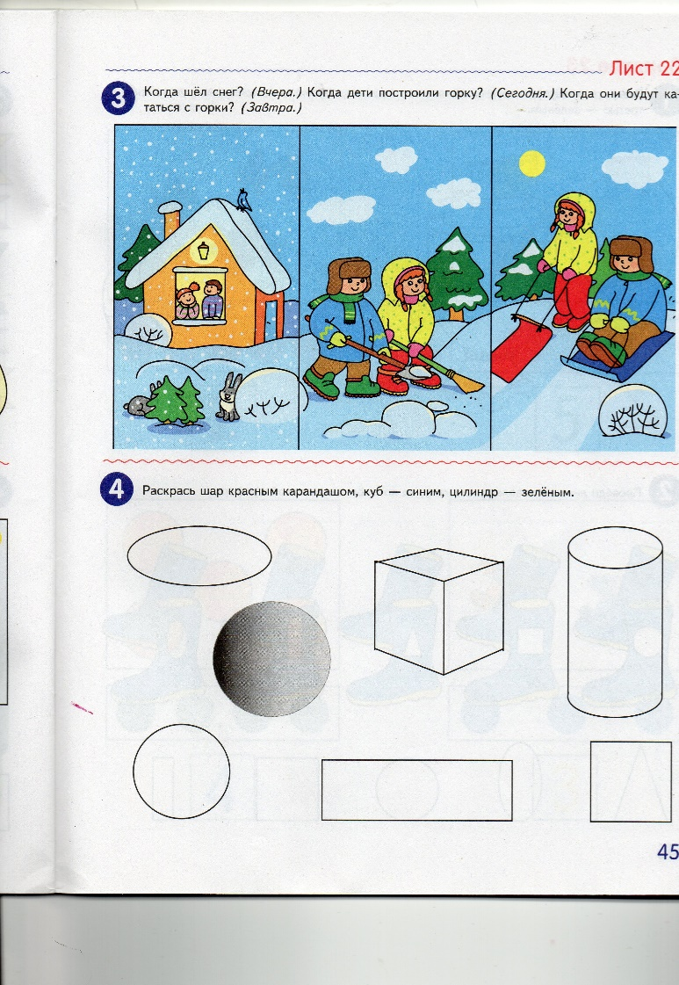 -Что они делали вчера? (Занимались, ходили в театр, гуляли, смотрели мультфильмы)

-Что они будут делать сегодня? (Заниматься, играть, гулять и т.д.)

-О Чем они будут заниматься завтра? (Пойдут в цирк, в музей, зоопарк и т.д.) - Предложите детям посмотреть на картинку и послушать рассказ: «Вчера выпало много снега, а сегодня дети построили из него большую снежную горку и полили ее водой. Завтра горка замерзнет, и дети будут с нее кататься на санках».

Задайте детям вопросы по содержанию рассказа.

- Когда шел снег? (Вчера.)

-Когда дети построили горку? (Сегодня.)

-Когда они будут кататься на санках с горки? (Завтра.)

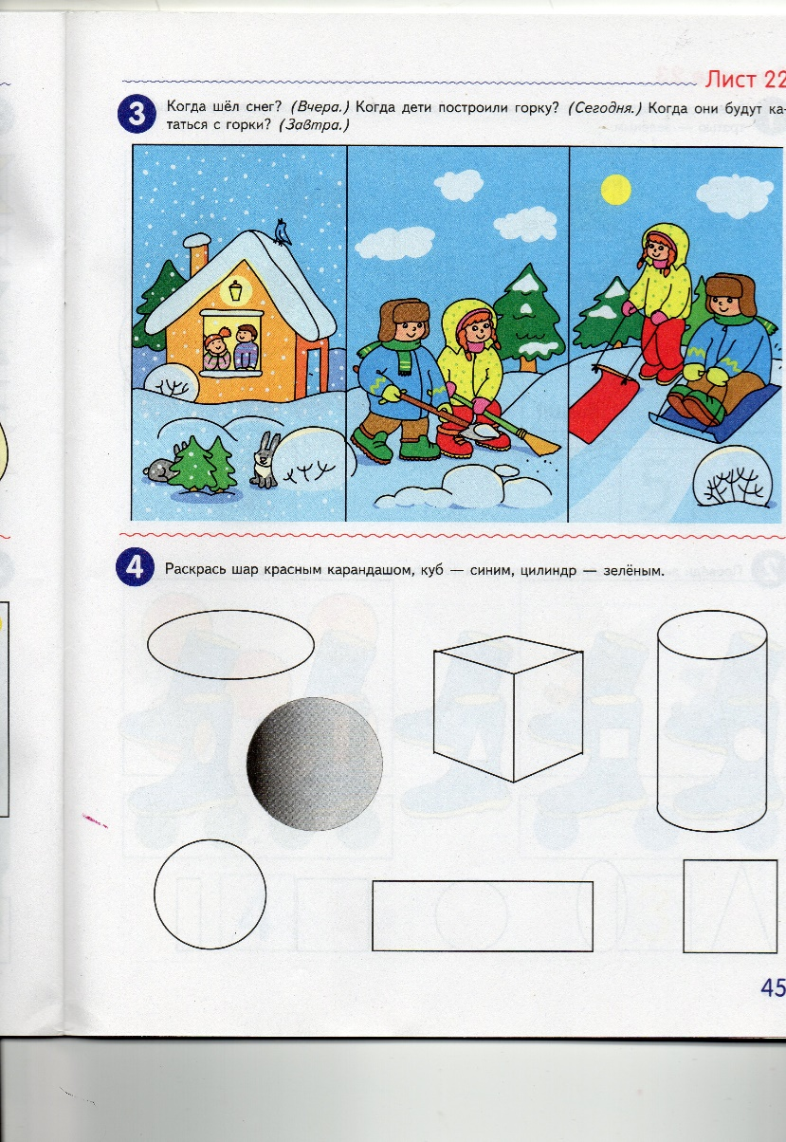5.**Игра «Найди и закрась»** (лист 22, рис. 4). Покажите детям объемные тела: шар, куб, цилиндр. Скажите, как они называются.

Вопросы и задания детям.

- Назвать геометрические фигуры (круг, овал, квадрат, прямоугольник).

- Раскрасить шар — красным карандашом, куб — синим, цилиндр — зеленым.

- Что закрасили дети красным цветом (шар), синим (куб), зеленым (цилиндр)?

6.Самоконтроль и самооценка выполненной работы. См. п. 6 занятия 1.

**Занятие 23 Тема Закрепление знаний о порядковых числительных.** **Цель:** установление соответствия между количеством предметов и цифрой. Закрепление знаний о круге, квадрате, треугольнике, овале, прямоугольнике. Задачи:

—продолжать учить порядковому счету (в пределах 5), различать количественный и порядковый счет, правильно отвечать на вопросы: «сколько?», «какой по счету?»;

—учить соотносить цифру с числовой карточкой и количеством предметов; —закреплять знания о геометрических фигурах круг, квадрат, треугольник, прямоугольник, овал;

—формировать умение понимать учебную задачу и выполнять ее самостоятельно;

—формировать навык самоконтроля и самооценки.

**ХОД ОД**

1. **Игра «Слушай, считай»** (лист 23, рис. 1). Прочитайте детям стихотворение.

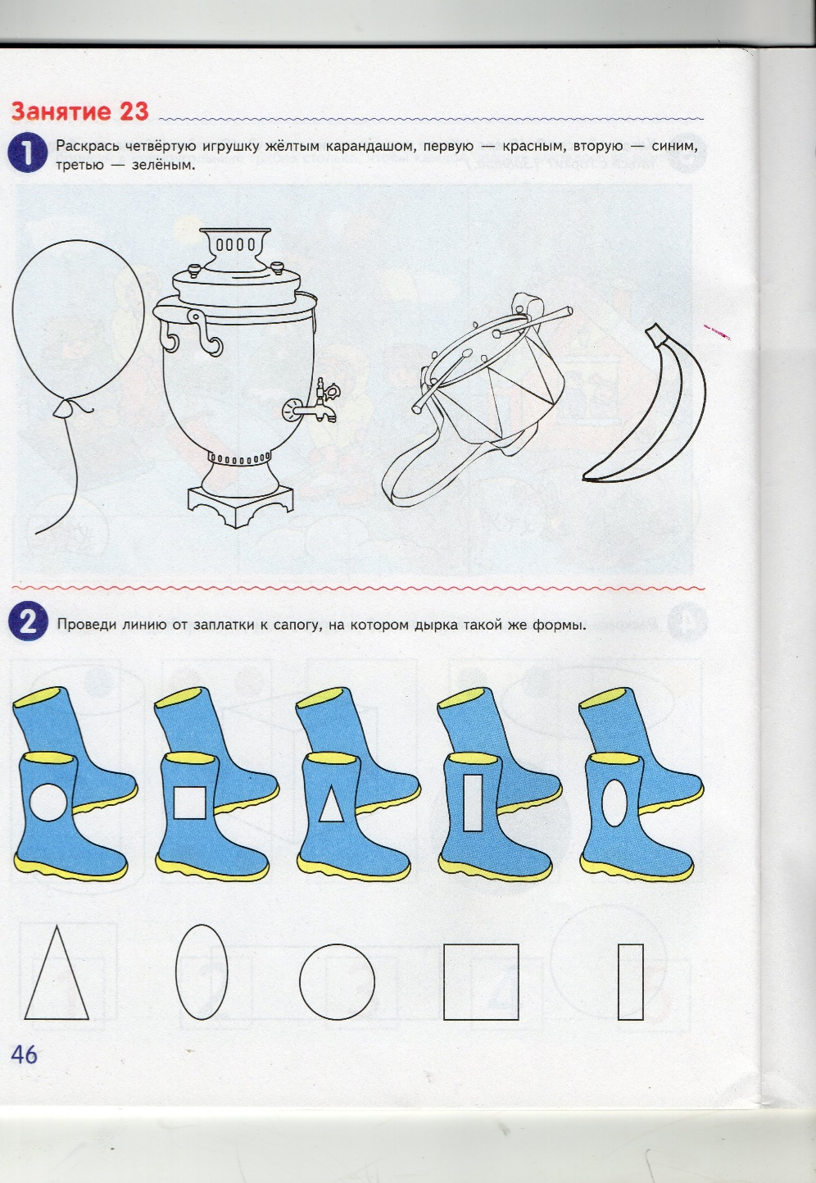 Подарили Маше шар, А Танюше — самовар

Ване — барабан, Милочке — банан.

Вопросы и задание детям.

-Сколько игрушек подарили детям? (Четыре.)

-Раскрасить четвертую игрушку — желтым карандашом, первую — красным, вторую — синим, третью — зеленым.

-Какой по счету барабан на картинке? (Третий.)

- Какой по счету самовар? (Второй.)

-Какой по счету шар? (Первый.) - Какой по счету банан? (Четвертый.)

**2. Игра «Загадки и отгадки».** Для этой игры детям понадобятся цифры от 1 до 5. Загадайте детям математические загадки. Отгадав загадку, дети должны найти цифру и показать ее. Карандаш один у Миши, Карандаш один у Гриши. Сколько же карандашей у обоих малышей? (Два)

Чтобы кошка ножки не промочила, Сколько бы сапожек она купила? (Четыре)

У стены стоят кадушки, В каждой по одной лягушке. Если б было пять **кадушек, Сколько было б в них лягушек? (Пять)**

**3. Игра «Подбери заплатку»** (лист 23, рис. 2).

Прочитайте детям стихотворение «Сапожник»: 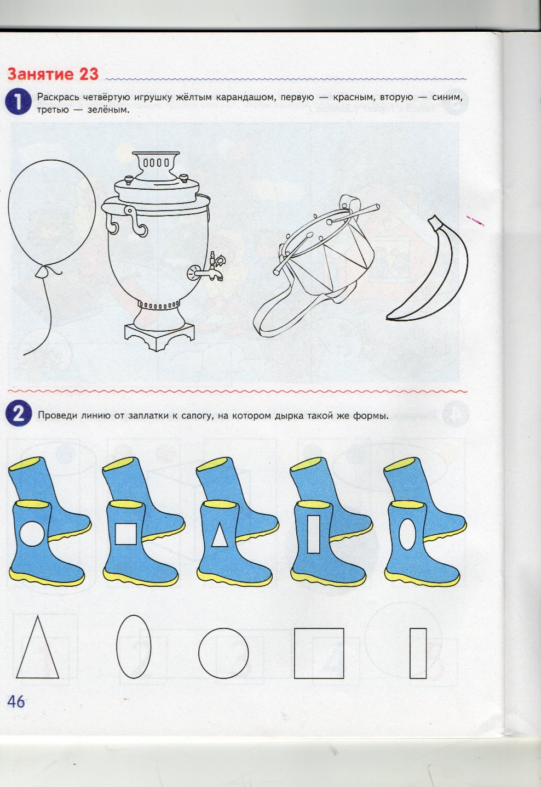

Мастер, мастер, Помоги — Прохудились сапоги.

Забивай покрепче

Гвозди — Мы пойдем сегодня В гости! Б. Заходер

Скажите детям, что сапоги прохудились, и надо подобрать каждому сапогу свою заплатку. Для этого надо провести линию от заплатки к сапогу, на котором дырка такой же формы. У какого сапога какой формы заплатка? (У первого — круглая, у второго — квадратная, у третьего — треугольная, у четвертого — прямоугольная, у пятого — овальная.)

**4. Физкультминутка «Быстро встаньте, улыбнитесь»** См. занятие 22. 5. **Игра «Соедини правильно»** (лист 23, рис. 3).

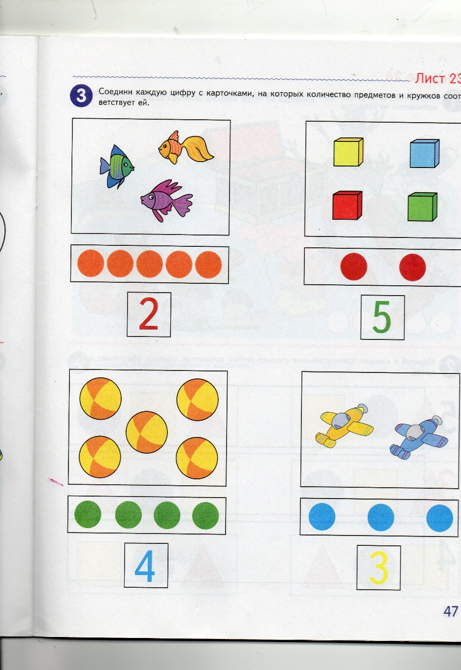

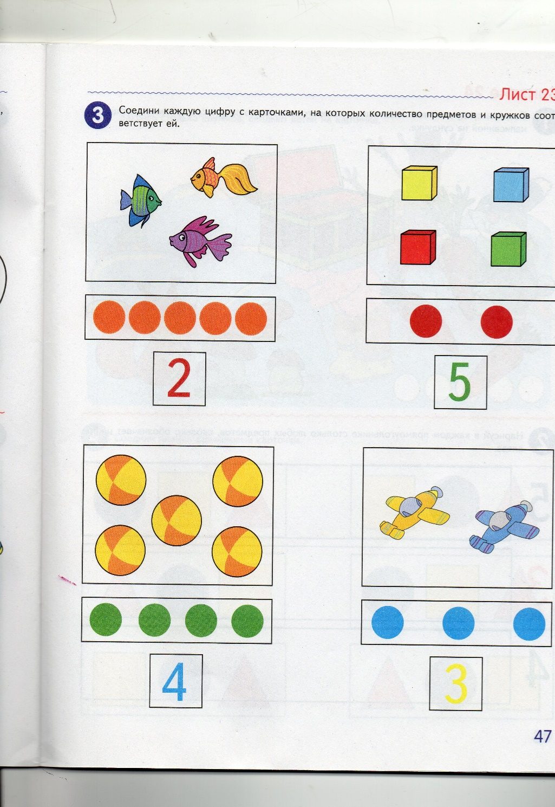

Дайте задание детям соединить линией квадратик с цифрой и карточки с тем количеством предметов, кружков, которое обозначает данная цифра. Вопросы детям.

- С какими карточками соединили цифру 2? (С самолетами и с карточкой, в которой два кружка.)

-Цифру 3? (С рыбками и с карточкой, на которой три кружка.)

- Цифру 4? (С кубиками и с карточкой, на которой четыре кружка.)

- Цифру 5? (С мячами и с карточкой, на которой пять кружков.) 6. Самоконтроль и самооценка выполненной работы. См. п. 6 занятия 1.

**Занятие 24 Цель:** установление соответствия между цифрой и количеством предметов. Слева, посередине, справа. Развитие внимания.

Задачи

-учить соотносить цифру с количеством предметов;

-учить обозначать словами положение предмета на листе бумаги (слева, справа, в середине);

-способствовать развитию зрительного внимания;

-формировать умение понимать учебную задачу и выполнять ее самостоятельно;

-формировать навык самоконтроля и самооценки.

**Ход ОД**

1. 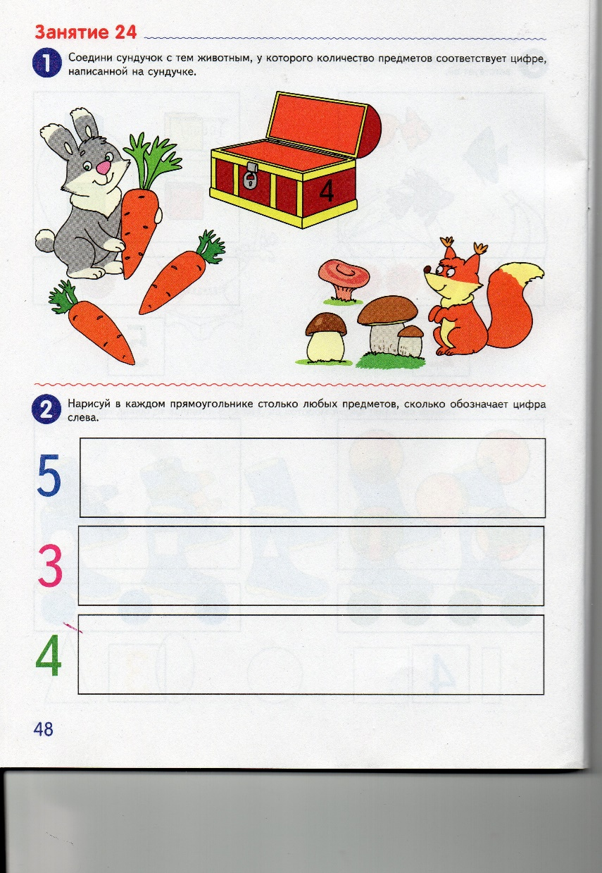**Игра «Кто положит еду в сундучок»** (лист 24, рис. 1).

Вопросы и задание детям.

- Сколько морковок у зайки? (Три.)

-Сколько грибочков у белочки? (Четыре.)

- Какая цифра написана на сундучке? (Четыре.)

- Предложите соединить линией сундучок с тем зверьком, у которого четыре предмета (с белочкой). - Почему соединили с белочкой? (Потому что у нее четырегрибка.)

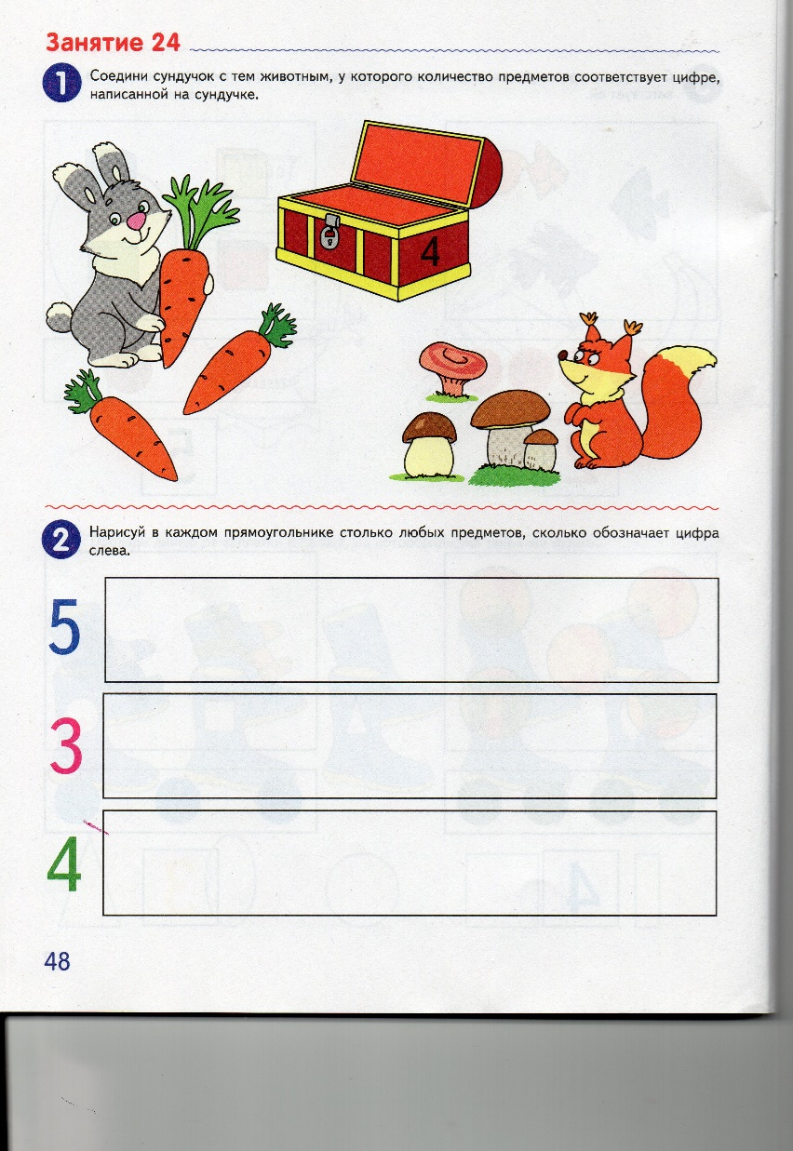**2. Игра «Нарисуй столько же**» (лист 24, рис. 2). Предложите детям нарисовать в прямоугольниках столько предметов, сколько показывают цифры слева.

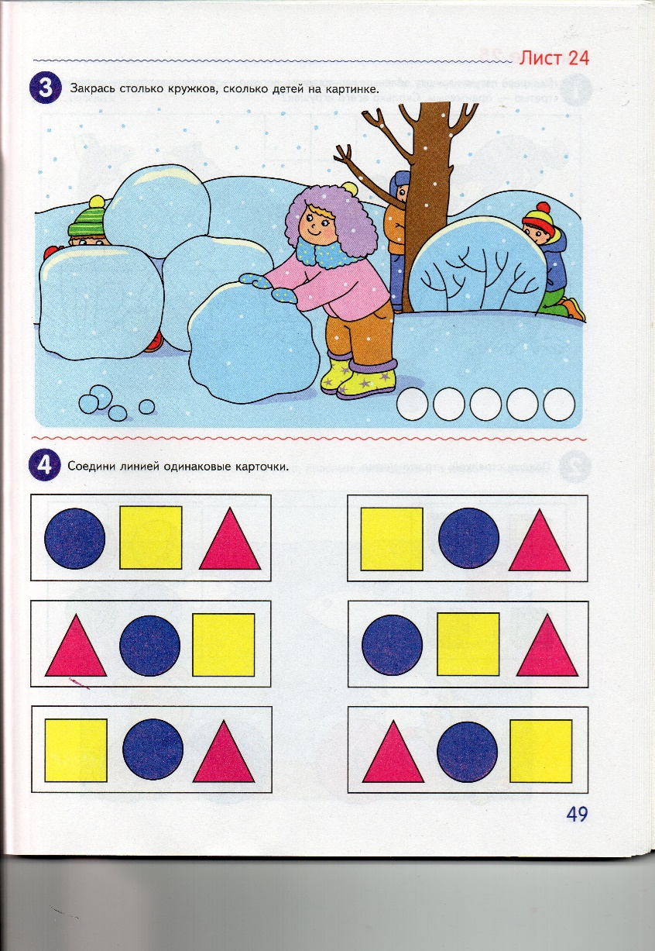 **3**. **Игра «Кто внимательный»** (лист 24, рис. 3). Прочитайте детям отрывок из стихотворения.

Он кружится, Легкий, Новый,

У ребят над головой,

Он успел Платок пуховый

Расстелить на мостовой,

Он белеет Вдоль забора,

Прикорнул на фонаре — Значит, скоро,

Очень скоро, Полетят салазки С горок,

Значит, можно будет Снова Строить крепость во дворе! Я. Аким Спросите, из чего можно строить крепость во дворе зимой? (Из снега.) Дайте детям задание закрасить столько кружков, сколько детей на картинке. (Четыре.)

**5.Игра «Найди пару»** (лист 24, рис. 4). Предложите детям внимательно рассмотреть картинки и соединить одинаковые. Спросите, как расположены геометрические фигуры на карточках, которые они 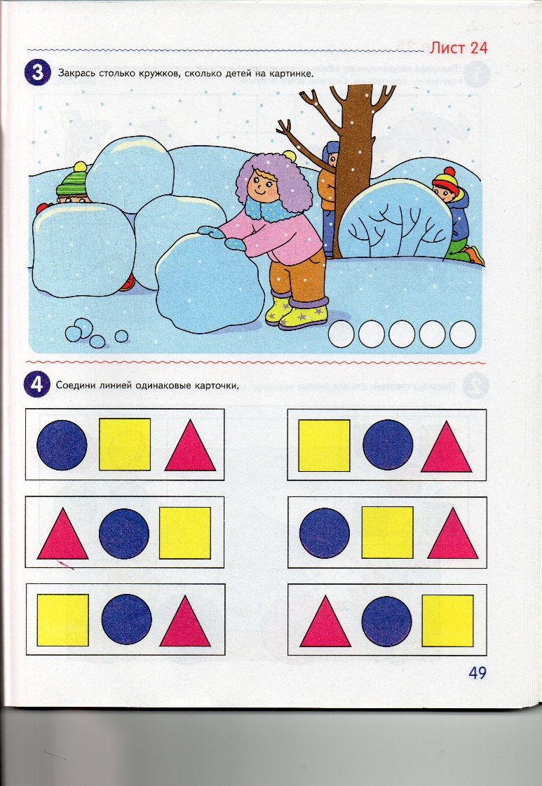

соединили (круг слева, квадрат в середине, треугольник справа; квадрат слева, круг в середине, треугольник справа). 6.Самоконтроль и самооценка выполненной работы.

См. п. 6 занятия 1.